01月30日 日报

1. 已完成的内容

个人信息页面的完善，登录，注册（正则验证），退出登录，忘记密码，修改信息。

注册页面的判断：

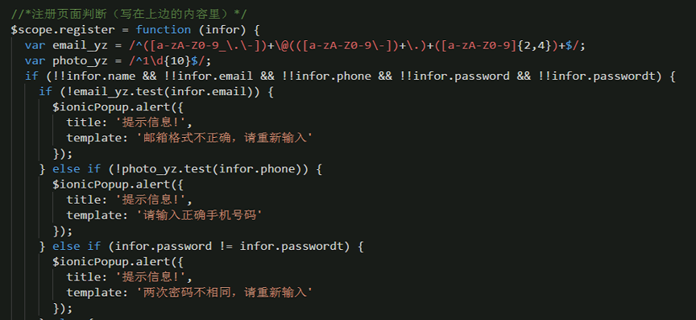

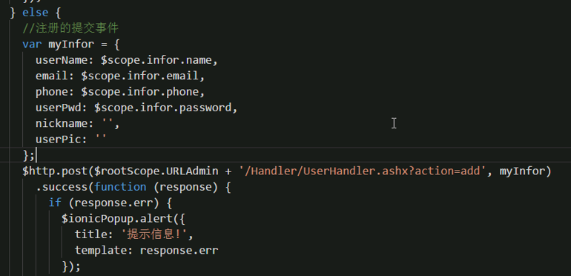

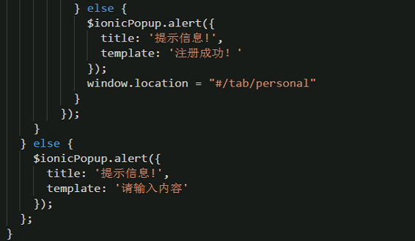

这边的判断验证不是太能弄明白，主要是书写格式上的问题，知道要去验证但是有没有其他的方法去实现。

教师评语：